臺中市西屯區永安國小社區資源聯絡網
- 愛心照護商店
 | 店家名稱 | 負責人 | 電話 | 住址
01 | 慶昌書局 | 張進財 | 24628655 | 臺中市西屯區西屯路三段148-4號
02 | 新生書局 | 廖玉霞 | 24610026 | 臺中市西屯區西屯路三段155-2號
03 | 永順商號 | 林淑玲 | 24623702 | 臺中市西屯區西屯路三段109號
04 | 愛賜康眼鏡 | 劉茂道 | 24637768 | 臺中市西屯區福科路347號
05 | 登容藥局 | 張登容 | 24621106 | 台中市西屯區西屯路三段111號
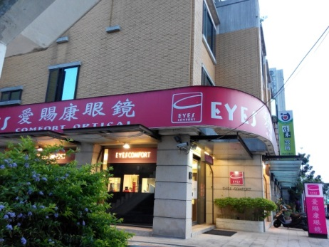愛賜康眼鏡 | 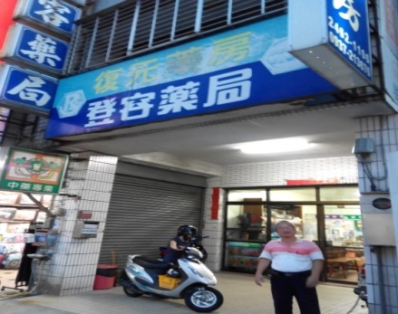登容藥局
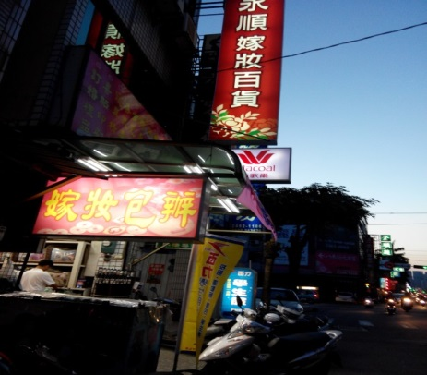永順商號 | 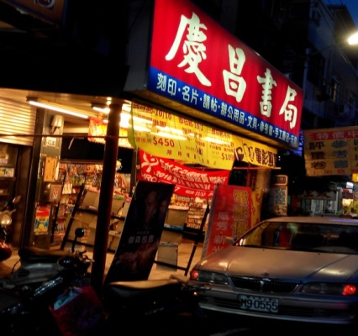慶昌書局
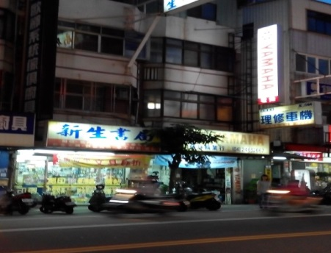新生書局
- 臺中市政府社會局
◎網站http://www.society.taichung.gov.tw/index.asp
臺中市政府社會局各科室通訊資料表 各科室辦公室
科別 | 臺灣大道市政大樓分機 | 陽明大樓分機 | 專線 | 傳真
人民團體科 | 37800~37811 | 38100~38106 | 22177243 | 22291810
社會救助科 | 37200~37226 | 38201~38211 | 22177237 | 22291812
身心障礙福利科 | 37300~37326 | 38300~38309 | 22177238 | 22291807
長青福利科 | 37400~37429 | 38405 | 22177239 | 22276035
婦女及兒少福利科 | 37601~37611  37500~37526 | 38500~38505 | 22177240 | 22259241
社會工作科 | 37700~37720 |  | 22177242 | 22258662
綜合企劃科 | 37100~37111 | 38701 | 22177236 | 22291810

三、臺中市政府勞工局
◎電話:臺中市政府總機：(04)2228-9111 (60線)；網路電話行動總機：0910-289111
科室 | 相關工作內容與分機聯絡方式
身障者服務 | 35435~35444 身心障礙者求職、廠商求才就業服務
 |  |  |  | 35428、35430 |  |  |  |  | 1.企業超額進用身障員工獎勵  2.身心障礙者定額僱用及未足額 進用差額補助費繳交  3.廠商求才登記
 |  |  | 35422、35431 |  |  |  |  | 視障者就業服務  1.視障者求職  2.視障按摩師經營輔導及按摩便利站輔導  3.企業按摩師推廣
 |  | 35421 |  |  |  |  | 身障者職業訓練
 | 35426 |  |  |  |  | 職務再設計服務
35421 |  |  |  |  | 身障者創業貸款利息補貼

相關網站
（一）全國就業E網 http://www.ejob.gov.tw
（二）中彰投就業服務中心 http://tcesa.evta.gov.tw/frontsite/
- 身心障礙者就業開門網 http://opendoor.evta.gov.tw/welcome.htm

四、臺中市特殊教育資源中心與特殊教育諮詢窗口
臺中市中區特殊教育資源中心（設於東區樂業國小內）
◎電 話（04）2213-8215 傳 真（04）2212-9618
◎聯絡住址臺中市東區樂業路60號
◎服務內容：協助辦理特殊教育通報系統暨資訊網站管理業務、特殊教育教材教具研發、特殊教育學生（班）教學輔導事宜
◎ 網址：http://spec.tc.edu.tw/
臺中市山線特殊教育資源中心（設於豐原區豐原國小內）
◎電 話（04）2520-5563（04）2529-5921（04）2529-5933
◎傳 真（04）2520-5536
◎聯絡住址臺中市豐原區新生北路155號
◎服務內容：協助辦理特殊教育研習
◎ 教育輔具購置與及申請、專、兼任特殊教育專業團隊管理工作
◎ 網址：http://60.249.7.138/
臺中市海線特殊教育資源中心（設於沙鹿區公明國小內）
◎電 話（04）2615-3280（04）2615-0961
◎傳 真（04）2615-3293
◎聯絡住址臺中市沙鹿區公明里忠貞路213號
◎服務內容：協助辦理身心障礙學生鑑定、安置工作，各教育階段身心障礙學生轉銜服務作業，特殊教育班教學績效訪視輔導工作（含）融合教育
◎ 網址：http://spec.tzps.tc.edu.tw/
臺中市政府教育局特殊教育科
◎電 話（04）2228-9111轉54611∼54616
◎傳 真（04）2527-9060
◎聯絡住址臺中市豐原區陽明街36號4樓
◎服務內容：特殊學生鑑定、安置及輔導業務、身心障礙學生教育補助、獎助、教育輔具申請借用等。
◎名 稱教育部國民及學前教育署特殊教育科
◎電 話（04）3706-1800 傳 真（04）2332-1575
聯絡住址臺中市霧峰區中正路738之4號
◎服務內容身心障礙學生12年就學安置、高職特教班、綜理特教業務、高中職普通班身心障礙學生輔導、資源（班）教室、職業輔導、國立
特殊學校訓導、輔導、總務、身心障礙學生身心障礙人士子女及低收入戶學生學雜費減免、特教獎補助學金業務⋯⋯等。
國立臺中教育大學特殊教育中心
◎電 話（04）2218-3392（星期六、星期日、國定假日暫停服務）
◎傳 真（04）2218-3390
◎聯絡住址：臺中市西區民生路140號
◎服務內容：提供特殊教育教師、行政人員、教保人員、特殊兒童及其家長，特教問題諮詢服務。

五、台中市早期療育機構
瑪利亞社會福利基金會經營管理台中市愛心家園早期療育中心 | 1.日間托育：  收托對象--2～6歲身心障礙或發展遲緩兒童。  收托人數--51名。  托育時間--週一至週五7：30～17：30。  師生比--1：4或1：5。  收費標準--依內政部規定「身心障礙福利服務機構辦理身心障礙者日間托育養護收費原則」辦理。  2.時段療育：  服務對象--0～6歲身心障礙或發展遲緩兒童。  時間--直接跟老師討論時間，含平日晚上及假日。 | 電話：(04)2471-3535轉151、153  聯絡人：鐘婉姈、陳潔怡社工 | 台中市南屯區東興路1段450號
台灣兒童暨家庭扶助基金會附設台中市私立家扶發展學園 | 1.日間托育：  收托對象--2～6歲身心障礙或發展遲緩兒童。  收托人數--25名。  托育時間--週一至週五7：30～17：30。  師生比--1：4或1：5。  收費標準--依內政部規定「身心障礙福利服務機構辦理身心障礙者日間托育養護收費原則」辦理。  2.時段療育：  服務對象--0～6歲身心障礙或發展遲緩兒童。  時間--週一至週五8：30～17：00、週六8：30～12：00。 | 電話：(04)2313-1234轉155  (04)2316-7571  聯絡人：陳嘉鴻社工 | 台中市西屯區甘肅路1段71號
十方啟智文教基金會附設十方啟能中心 | 1.日間托育：  收托對象--0～6歲身心障礙或發展遲緩兒童。  收托人數--35名。  托育時間--週一至週五9：00～16：00。  師生比--最多1：5。  收費標準--依內政部規定「身心障礙福利服務機構辦理身心障礙者日間托育養護收費原則」辦理。 | 電話：  (04)2239-3008  聯絡人：蔡淑燕社工 | 台中市北屯區東山里橫坑巷77-2號
天主教會台中教區附設台中市私立慈愛智能發展中心 | 1.日間托育：  收托對象--0～6歲身心障礙兒童。  收托人數--30名（包含0-40歲）。  托育時間--週一至週五8：00～17：00。  師生比--1：4或1：5。  收費標準--依內政部規定「身心障礙福利服務機  構辦理身心障礙者日間托育養護收費原則」辦理。  2.住宿教養：  收托對象--3～6歲身心障礙兒童。  收托人數--44名（包含3-40歲）。  師生比--1：4或1：5。  收費標準--依內政部規定「身心障礙福利服務機  構辦理身心障礙者住宿養護收費原則」辦理。 | 電話：(04)2296-2127  聯絡人：盧玟茹社工 | 台中市北屯區雷中街21-3號
- 兒少保護、家庭暴力及性侵害案件，非上班時間聯絡電話請撥113。

六、台中市兒童發展個案管理中心
單位 | 工作內容 | 聯絡方式 | 地址
台中市兒童發展個案管理中心第一區（西區、西屯區） | 辦理單位：瑪利亞社會福利基金會  1.個案管理服務  協助家長開拓及整合社會資源，並擬定個別化家庭服務計畫（IFSP），滿足兒童及家庭特別需求。  2.轉銜服務  提供適齡兒童進入教育體系之相關服務。  3.結合專業團隊評估  結合醫療、社工、特教、心理等專業人員，進行相關評估，並提供療育建議。  4.福利補助申請  協助家長申請相關早期療育復健課程之福利補助。  5.辦理家長團體  透過家長成長團體，增進親子之溝通及家長之支持系統。 | 電話：(04)2375-6218轉10-12  傳真：  (04)2375-6132 | 403台中市西區華美街109號
台中市兒童發展個案管理中心第二區（北區、北屯區） | 辦理單位：伊甸社會福利基金會  1.個案管理服務  協助家長開拓及整合社會資源，並擬定個別化家庭服務計畫（IFSP），以滿足兒童及家庭的特別需求。  2.轉銜服務  提供適齡兒童進入教育體系之相關服務。  3.結合專業團隊評估  結合醫療、社工、特教、心理等專業人員，進行相關評估，並提供療育建議。  4.福利補助申請  協助家長申請相關早期療育復健課程之福利補助。  5.辦理家長團體  透過家長成長團體，增進親子之溝通及家長之支持系統。 | 電話：  (04)2233-7530  傳真：  (04)2233-9925 | 台中市北屯區三光里北屯路212巷9號2樓
台中市兒童發展個案管理中心第三區（中、東、南、南屯區） | 辦理單位：瑪利亞社會福利基金會  1.個案管理服務  協助家長開拓及整合社會資源，並擬定個別化家庭服務計畫（IFSP），以滿足兒童及家庭的特別需求。  2.轉銜服務  提供適齡兒童進入教育體系之相關服務。  3.結合專業團隊評估  結合醫療、社工、特教、心理等專業人員，進行相關評估，並提供療育建議。  4.福利補助申請  協助家長申請相關早期療育復健課程之福利補助。  5.辦理家長團體  透過家長成長團體，增進親子之溝通及家長之支持系統。 | 電話：  (04)2471-3535轉127、130-132  傳真：  (04)2471-4959  服務時間：週一至週五 8：00-17：00 | 408台中市南屯區東興路1段450號

七、臺中市身心障礙手冊申請
身心障礙手冊申請流程：
民眾向戶籍所在地區公所申請身心障礙鑑定表，持身心障礙鑑定表至全國指定之鑑定醫院鑑定，鑑定醫院將鑑定表寄本市衛生局，衛生局初審後將身心障礙鑑定表轉社會局審核及製作身心障礙手冊，並函請各區區公所核發手冊，身心障礙鑑定費由衛生局補助。
應備文件：
身分證或戶口名簿正本及影本一份，最近三個月內一吋半身照片三張。
本市各區公所聯絡電話：
區別 | 聯絡電話 | 區別 | 聯絡電話 | 區別 | 聯絡電話
中區 | 22222502 | 南區 | 22626105 | 南屯區 | 23892253
東區 | 22151988 | 北區 | 22314031 | 北屯區 | 24606000
西區 | 22245200 | 西屯 | 27014155 | 社會局 | 22272447
本市鑑定醫院聯絡電話與地址：
醫院 | 聯絡電話 | 地址
1.台中榮民總醫院 | 235925252991 | 台中市西屯區台中港路三段160號
2.中國醫藥大學附設醫院 | 220521214161 | 台中市北區育德路2號
3.中山醫學大學附設醫院 | 247395952224 | 台中市南區建國北路一段110號
4.行政院衛生署台中醫院 | 222944112116 | 台中市西區三民路一段199號
5.澄清綜合醫院 | 246320006318 | 台中市中區平等街139號
6.澄清綜合醫院中港分院 | 246320005267 | 台中市西屯區中港路三段118號
7.仁愛綜合醫院台中分院 | 22255450138 | 台中市中區柳川東路三段36號
8.中山醫學大學附設復健醫院 | 223938551138 | 台中市北屯區太原路3段1142號
9.中山醫學大學附設醫院中港分院 | 220151116651 | 台中市西區台中港路一段23號
10.靜和醫院 | 2371112969 | 台中市西區南屯路一段156號
11.林新醫院 | 225866881813 | 台中市南屯區惠中路三段36號
12.宏恩醫院龍安分院 | 37017188 | 台中市南區德富路145巷2號
13.維新醫院 | 22038585 | 台中市北區育德路185、187號

